ORBIS Europe
Databáze velkých evropských firem
Listopad 2022
OBSAH:
1. Pravidla pro práci s Orbisem pro studenty 2
2. Základní charakteristika 3
3. Základní struktura obrazovky a postup práce 4
4. Search – vyhledávání 6
4.1 Obrazovka s vyhledávacími kritérii 6
4.2 Tabulka s rekapitulací zadaného dotazu (Search strategy) 8
5. Results – seznam vyhledaných firem 9
6. Report – zobrazení dat o jedné firmě 11
6.1 Struktura dat o firmě 12
6.2 Možnosti práce s oknem Report 13
6.2.1 Posun, označení záznamu, export 13
6.2.2 Nastavení srovnávací skupiny 13
6.2.3 Úprava formátu reportu 14
6.3 Vytváření vlastních ukazatelů 15
6.4 Data z kapitálových trhů 16
6.5 Grafy z dat dané firmy 16
6.6 Peer comparison (srovnávací zpráva) 17
7. Tools – statistické analýzy 19
7.1 Skupinové analýzy (Analyse groups) 19
7.2 Analýzy za jednotlivé společnosti (Analyse a company) 22
7.3 Další nástroje (More tools) 22

Spuštění:
Databáze se spouští ze školní internetové stránky E-zdroje:
www.vse.cz Studenti – Podpora studia – E-zdroje Faktografické zdroje – Orbis Europe
Přímá adresa: https://knihovna.vse.cz/zdroje/orbis-europe/?go
Nebo: https://login-bvdinfo-com.zdroje.vse.cz/R0/Orbis4Europe

Pravidla pro práci s Orbisem pro studenty
Na VŠE může k databázi Orbis přistupovat v jednu chvíli souběžně až 25 uživatelů, z nichž každý musí používat jiné uživatelské jméno. Uživatelské přístupy jsou dvou typů:
- jmenovité, které přiděluje poskytovatelská agentura prostřednictvím VŠE-CIKS
(i-servis@vse.cz) konkrétnímu uživateli na jeho jméno a školní e-mail, tyto přístupy zajišťují plnou funkčnost databáze; v případně zájmu o jmenovitý přístup zašlete žádost na uvedený mail;
- nejmenovité, u kterých nejsou funkční příkazy pro export a tisk výstupů. Nejmenovité přístupy mají tvar:
Login: vseč
Heslo: xvse0č
kde č je číslo od 1 do 25, tj. např. login vse5, heslo xvse05
Při používání je třeba dodržovat tato pravidla:
- Uživatelé musí respektovat skutečnost, že databáze Orbis na VŠE je určena pouze pro výukové a výzkumné účely, nikoli pro komerční využití.
- Na 25 nejmenovitých přístupech se střídají různí studenti, a proto u těchto společných přístupů je nezbytné, aby dodržovali navíc následující pravidla:
  - Pokud se student přihlásí na jméno, které momentálně používá někdo jiný, obdrží dotaz s volbou Restart a Try again later. Je nutné použít volbu Try again later a zkusit přístup na jiné uživatelské jméno. Volba Restart by vedla k přerušení práce dříve přihlášeného studenta, což je nepřípustné.
  - Práci s Orbisem je nutné ukončit příkazem Log out (v pravé horní části obrazovky). Pokud student pouze uzavře internetový prohlížeč, přihlášení trvá a ukončí se automaticky až po určité době nečinnosti. Dané uživatelské jméno by tak zůstalo po určitou dobu zbytečně blokované pro další studenty.
  - Pod daným uživatelským jménem se ukládají jednak uživatelem definované ukazatele, jednak skupiny firem, analýzy apod., u kterých dá uživatel pokyn k uložení na server. Je proto potřeba své uložené věci si exportovat na svůj disk a svá uložení ze serveru po sobě co nejdříve vymazat. Případně zvažte žádost o jmenovitý přístup, pod kterým si můžete všechna svá nastavení pohodlně nechávat (je potřeba poslat žádost mailem na i-servis@vse.cz).

Základní charakteristika
Autor: Bureau van Dijk – A Moody’s Analytics Company (www.bvdinfo.com )
Charakteristika:
Databáze společností. V současnosti má VŠE přístup k verzi databáze obsahující všechny evropské podniky (tj. velmi velké, velké, středí i malé), ale zejména malé společnosti nemusí mít v databázi obsažené finanční výsledky.
Autorská firma spolupracuje při sběru dat s řadou agentur v jednotlivých zemích.
Vhodná zejména pro:
- získání dat o zahraničních firmách
- porovnání firem s konkurenty nebo s odvětvím, především je-li třeba porovnání v rámci Evropských zemí,
- jako pramen pro alespoň některá podniková data z kapitálových trhů (ceny akcií a tržní kapitalizace, koeficienty beta, některé násobitele)
Hlavní přednosti:
- Obsahuje různé informace o firmách včetně finančních výkazů (v řadě až za 10 let, jsou-li k dispozici, u obchodovaných společností ještě za více let) a vybraných dat z kapitálových trhů. Finanční výkazy jsou přitom vedeny v jednotné formě pro všechny firmy, aby bylo možné porovnání firem z různých zemí.
- Možnost srovnání se zahraničními firmami z Evropy.
- Zahrnuje nejen obchodované, ale i neobchodované společnosti, a to finanční i nefinanční.
- Je možné použít velké množství kritérií pro vyhledávání.
- Má velmi dobré nástroje pro mezipodnikové srovnání a srovnání s odvětvím. Pro porovnání využívá řadu statistických nástrojů včetně průměru, mediánu, decilů atd.
- Obsahuje řadu grafických výstupů.
- Umožňuje vytvářet vlastní ukazatele.
- Umožňuje hledat vlastnické vztahy mezi firmami.
- On-line přístup k databázi zajišťující maximální aktuálnost dat.
Hlavní nedostatky:
- Neobsahuje finanční výkazy v českém formátu. Jednotný formát výkazů je stručnější.
- Některé dílčí položky mají vyplněné jen některé firmy, resp. firmy z některých zemí (např. tržby z exportu, náklady na výzkum a vývoj).

Základní struktura obrazovky a postup práce
Východiskem pro práci je obrazovka se zadáním dotazu pro vyhledávání firem, která je také označována jako Home.
Obr. 1: Výchozí okno Orbisu s kritérii pro zadání dotazu (Search)
Hlavní menu: Zvolená volba je zvýrazněná oranžovým proužkem.
V hlavní části obrazovky je uveden obsah v závislosti na zvolené volbě z tohoto menu. I v hlavní části obrazovky je vždy oranžovým proužkem zvýrazněna aktuálně zvolená volba.

Help
Rychlé vyhledání konkrétní firmy podle názvu
Přihlášený uživatel

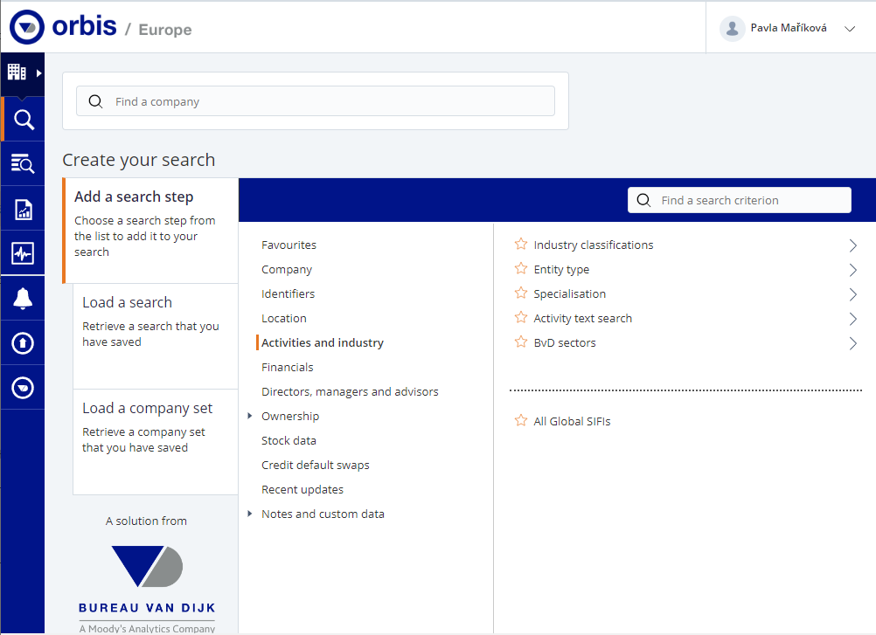
Hlavní část obrazovky: Po spuštění databáze je standardně jako první zvolena volba pro zadání vyhledávacího dotazu (podrobněji viz kap. 4 Search – vyhledání).
Obrazovka pro vyhledání (Search) má tři sloupce:
- Přepínání mezi zadáním dotazu (Add a search step), načtení uloženého nebo v poslední době provedeného dotazu (Load a search) a načtení uložené skupiny firem (Load a company set)
- Seznam skupin vyhledávacích kritérií (na obr. 1 zvoleno vyhledávání podle odvětví a činnosti)
- Seznam dílčích kritérií spadajících pod hlavní skupinu kritérií zvolenou v prostředním sloupci. Po klepnutí na dílčí konkrétní kritérium se objeví okno pro zadávání konkrétních hodnot pro dané kritérium

Informace o datu poslední aktualizace

U velké části prvků na obrazovce funguje po nastavení ukazatele myši bublinová nápověda.
Příkazy hlavního menu:
Database: přepínání mezi hlavními sekcemi: Společnosti – Kontakty (tj. lidé) – Výzkumné zprávy
Exports: zde jsou 14 dní uchovávány provedené exporty z databáze a lze je odtud stáhnout
My Orbis:
- Různá uživatelská nastavení pro databázi
- Možnost spravovat vlastní data, například vytvářet vlastní ukazatele
- Informace o rozsahu dat dostupných v dané verzi
- Datum poslední aktualizace dat
Alerts: možnost nastavení zasílání různých upozornění
Tools: analýzy skupiny vyhledaných firem
Report: podrobná data k jednotlivým firmám
Resluts: seznam vyhledaných výsledků
Search: vyhledávací dotaz

Základní logika postupu práce obsahuje postupné procházení těchto částí programu:
Results
seznam vyhledaných firem
Report
Data k jednotlivým firmám včetně možnosti srovnání se srovnávací skupinou (peer group)
Search
vyhledávací dotaz
Kapitola 7
Tools
statistické analýzy skupiny firem vyhledaných dotazem
Kapitola 5
Kapitola 4
Kapitola 6

Search – vyhledávání

Obrazovka s vyhledávacími kritérii
Volba Search z hlavního menu a související obrazovka se skupinami kritérií se standardně objeví jako výchozí obrazovka při spuštění Orbisu. Jde o obrazovku zachycenou na obr. 1 výše. Seznam skupin vyhledávacích kritérií a jejich stručný popis:
- Favourites: oblíbená kritéria (častěji používaná vyhledávací kritéria lze pomocí hvězdičky zařadit do skupiny oblíbených kritérií pro rychlejší zadání)
- Company: název podniku, právní stav (aktivní, v likvidaci, v restrukturalizaci, neaktivní atd.), právní forma, telefonní čísla, rok založení společnosti, velikostní skupina, počet zaměstnanců a další kritéria ze základních údajů o podniku
- Identifiers: různé typy identifikačních čísel podniků včetně českého IČO i čísel cenných papírů
- Location: umístění firmy – země, regiony, města
- Activities & Industry:
  - Industry classifications (odvětví) - nejprve vybrat z několika významnějších mezinárodně používaných odvětvových číselníků, nejvhodnější číselník je NACE rev. 2 – platí od r. 2008 pro celou EU včetně ČR; NACE je i v Orbisu považován za základní číselník, podrobnost členění odvětví lze použít podle potřeby na 2 až 4 číselná místa klíče
  - Entity type a Specialisation – vhodné zejména při volbě určitého typu finančních společností
- Financials:
  - Finanční data – lze vybírat z hodnot položek výkazů a poměrových ukazatelů a zadávat k nim různé podmínky, možno volit období, v jakém má být podmínka splněna, zda se má jednat o absolutní hodnotu, tempo růstu nebo tempo poklesu, pro zvolené kritérium lze zadat rozpětí hodnot, případně místo hodnoty pouze zvolit počet firem s nejvyšší hodnotou
  - Account type – hledání podle typu účetních výkazů (konsolidované, nekonsolidované, omezená finanční data, bez finančních dat)
  - Accounting practice – IFRS nebo lokální GAAP
  - Accounting template – výkazy pro banky, pojišťovny, nefinanční podniku
  - Available account – hledání podle dostupných roků s uvedenými výkazy
- Directors, managers and advisors: vyhledávání podle jmen klíčových osob na různých pracovních a řídících pozicích v podniku, auditorů, bankéřů a dalších poradců
- Ownership: je možné hledat podle různých kritérií vlastnického držení mateřské nebo dceřiné společnosti
- Stock data: data z akciových trhů – výběr kotovaná/nekotovaná společnost, podle burzy, podle akciového indexu, podle velikosti tržní kapitalizace
- Credit default swaps: hledání firem podle údajů o úvěrových swapech a ratingu
- Recent updates: vyhledání nových firem nebo firem, u kterých došlo od předchozí aktualizace databáze ke změně
- Notes and custom data: hledání podle uživatelem vytvořených ukazatelů

Po klepnutí na název skupiny kritérií v levém poli obrazovky s dotazem se tato skupina zvýrazní oranžovým proužkem a v pravém poli se zobrazí podnabídka podrobnějších kritérií z dané skupiny. Po klepnutí na toto podrobnější kritérium se objeví nová obrazovka s možností zadání dalších podrobností k danému kritériu nebo konkrétních hodnot kritéria.

Obr. 2: Příklad zadávání dotazu (volba Activities and Industry – Industry classifications)
Počet firem vyhledaných daným krokem dotazu a možnost úpravy některých parametrů dotazu

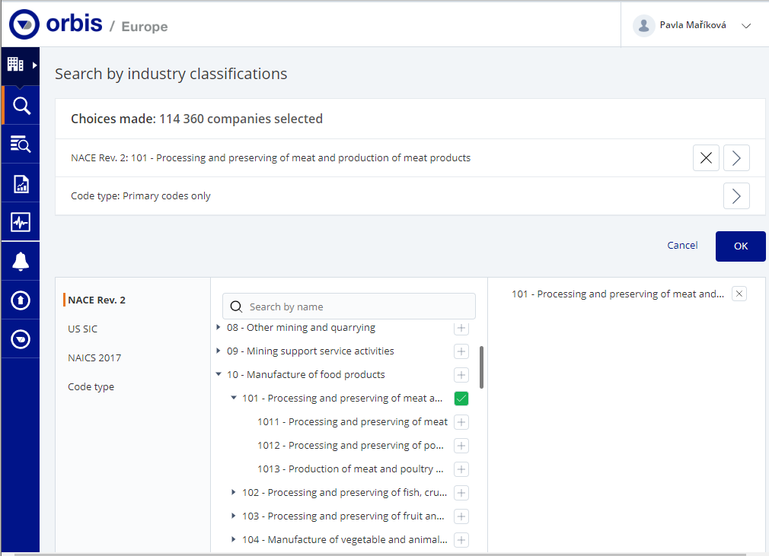
Potvrzení nebo zrušení dotazu

Pole s nabízenými hodnotami
V daném případě seznam odvětví, která lze rozklikávat na podrobnější úrovně členění (u NACE jde o 2 až 4 místa číselníku)
Nastavení parametrů dotazu
V daném případě volba klasifikace odvětví
Pole s vybranými hodnotami
Křížkem na pravém konci řádku s vybranou hodnotou lze volbu zrušit

Tabulka s rekapitulací zadaného dotazu
(Search strategy)
Po zadání prvního vyhledávacího kritéria se na výchozí obrazovce nad tabulkou se skupinami kritérií (viz obr. 1) objeví tabulka s přehledem o zadaném dotazu.
Jednotlivé řádky jsou jednotlivé kroky dotazu tak, jak byly zadávány.
Obr. 3: Rekapitulace zadaného dotazu (na obrazovce Search nad seznamem kritérií)
Možnost zrušení celého dotazu nebo uložení dotazu na disk

Step – počet firem splňujících dané kritérium samostatně
Search – počet firem vyhledaných aktuálně nastavenou kombinací všech kroků dotazu od prvního až do daného řádku
Pořadové číslo kroku dotazu
Zvolené kritérium a hodnoty nastavené pro dané kritérium

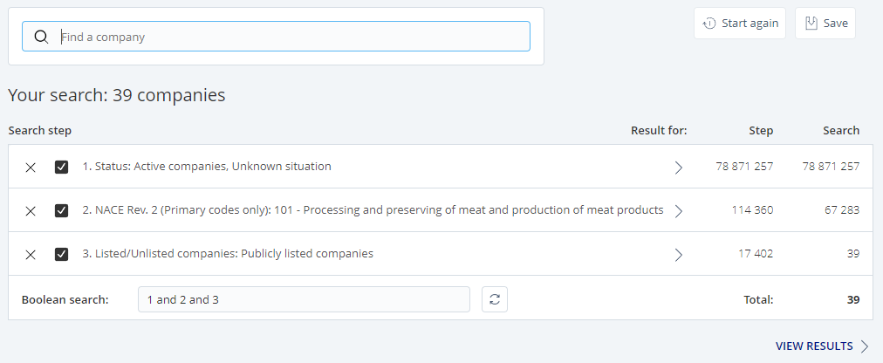
Výsledný počet firem vyhledaných zadaným dotazem jako celkem (Total) a tlačítko pro zobrazení seznamu vyhledaných firem VIEW RESULT).

V tabulce je možné dělat tyto úpravy:
- Klepnutím na křížek na začátku řádku se daný krok vymaže.
- Klepnutím na zatrhávací políčko se krok dočasně deaktivuje.
- Klepnutím na text u daného kroku lze vstoupit zpět do okna se zadáváním tohoto kritéria a zadání upravit. Tato možnost je pouze u těch kroků, kde má úprava smysl, vpravo vedle textu dotazu je v takovém případě značka šipky „>“.
- Ve spodní části tabulky v poli Boolean search je možné měnit logické vazby mezi jednotlivými řádky dotazu.
- Dotaz lze uložit pod zvoleným jménem. Takto uložené dotazy je pak možné načíst tak, že v obrazovce Search (viz obr. 1) uživatel místo první vyhledávací volby Add a search step zvolí druhou volbu Load a search.

Results – seznam vyhledaných firem
Tato volba zobrazí tabulku se seznamem vyhledaných firem. Vyvolává se volbou View results na konci tabulky s rekapitulací dotazu nebo volbou Results z hlavního menu.

Obr. 4: Seznam vyhledaných firem (Results)
Explore: přepínání mezi tabulkou společností a tabulkou fúzí a akvizic
Actions: např. nastavení peer group pro jednotlivé firmy, nastavení poznámek, alertů, export a mazání firem, atd.
Klepnutím na počet vyhledaných výsledků se rozbalí nebo znovu sbalí okno s kroky dotazu a dotaz je možné i upravovat
Přidání nebo ubrání sloupce z aktuálně zobrazeného formátu tabulky

Save: uložení skupiny firem
Nastavení měny a jednotek pro finanční data
Přepínání mezi „Standard view“ a uloženými formáty tabulky výsledků, ukládání vlastních formátů tabulky
Excel: export tabulky

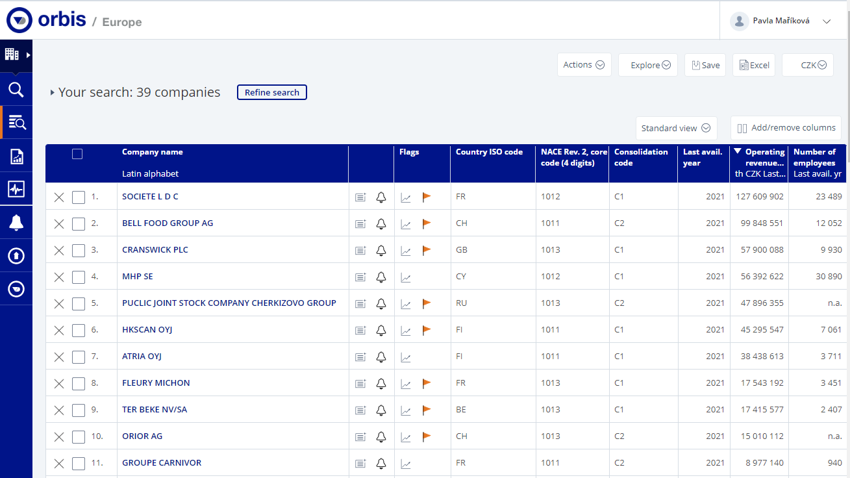
Předpřipravený formát seznamu výsledků má označení Standard view.
Další akce, které je možné se seznamem dělat:
- Klepnutí na název konkrétní firmy zobrazí všechny informace k dané firmě uložené v databázi (viz následující kapitola)
- Označit vybrané firmy: klepnout na zatrhávací políčko vlevo před názvem firmy. Vybrané (nebo naopak nevybrané) firmy je pak možné pomocí tlačítka Actions ze seznamu smazat, exportovat, přiřadit jim srovnávací skupinu (peer group) apod.
- Exportovat tabulku výsledků pomocí tlačítka Excel. Při exportu se do výstupního souboru zároveň přenese i kroky zadaného dotazu (tj. „search strategy“). Exportovaný soubor lze ihned stáhnout a zároveň je ještě 14 dní dostupný pod volbou Search z hlavního menu, podvolba Load a search – záložka Recent searches.
- Upravit vzhled tabulky se seznamem firem:
- Úprava šířky sloupce: nastavit ukazatel myši v záhlaví sloupců mezi dva sloupce (ukazatel má tvar vodorovné šipky) a tažením šířku upravit.
- Přesun sloupců: tažením záhlaví sloupce na požadované místo.
- Odstranit řádek (tj. firmu): klepnout na křížek na začátku řádku, nebo označit v zatrhávacím políčku více firem najednou a použít tlačítko Actions nad tabulkou.
- Natavením myši na název sloupce se vyvolá menu s dalšími možnostmi úprav (z menu jsou přístupné vždy jen ty volby, které je možné použít pro daný sloupec):
  - Setřídit tabulku podle daného sloupce vzestupně nebo sestupně; u záhlaví sloupce, podle kterého je tabulka aktuálně setříděná, je uveden trojúhelníček, který zároveň naznačuje směr setřídění.
  - Odstranit sloupec.
  - Editace sloupce: zejména nastavení roku, případně upřesnění pro zobrazovanou hodnotu finančních údajů, nastavení mezinárodní nebo lokální diakritiky u názvu firem apod. Možnosti editace se liší podle typu veličiny v daném sloupci, některé veličiny není možné editovat.
- Změna měny nebo řádu u finančních údajů: tlačítko se zkratkou aktuálně použité měny nad tabulkou s výsledky.
- Upravit výběr sloupců pro právě zobrazený formát tabulky: klepnout na tlačítko Add/remove columns nad tabulkou. Otevře se seznam se všemi dostupnými údaji o firmě, ze kterého se vybírají sloupce, které mají být v přehledové tabulce vidět.
- Uložení formátu tabulky a přepínání mezi formáty: tlačítko s názvem aktuálně zobrazeného formátu (ve výchozím nastavení tlačítku Standard view ). Po klepnutí na tlačítko se objeví okénko seznam názvů dostupných formátů, ze kterého lze vybrat požadovaný. V pravém horním rohu tohoto malého okénka je volba Manage views, pomocí které lze rušit stávající formáty a také mocí tlačítka Create new pojmenovat a uložit nový formát tabulky.
- Fúze a akvizice: pomocí tlačítka Explore a volby M&A deals lze změnit tabulku se seznamem firem za tabulky se seznamem fúzí a akvizic. Tuto tabulku je možné upravovat stejnými nástroji, jako tabulku se seznamem firem.

Report – zobrazení dat o jedné firmě
Než je možné zobrazit data k firmě, je nejprve třeba udělat tyto kroky (viz předchozí kapitoly):
- Zadat vyhledávací dotaz pomocí tlačítka Search z hlavního menu.
- Zobrazit seznam vyhledaných firem pomocí tlačítka Results a v seznamu vyhledaných firem klepnout na firmu, jejíž data se mají zobrazit.
- Případně klepnout přímo na tlačítko Report z hlavního menu. V tomto případě se zobrazí data k první firmě v řadě ze seznamu vyhledaných firem (tj. z tabulky Results).

Obr. 5: Data o jedné firmě (Report)

Export do Excelu nebo pdf
Např. možnost exportu dat o firmě do různých formátů vč. Wordu, možnost editace dat apod.
Přepínání typu výkazů.
Nastavení uspořádání let, zobrazení v lokální měně, tempa růstu nebo hodnoty, vyvolání uživatelských uložených uspořádání
Nastavení typu reportu
Posun mezi firmami v rámci seznamu firem

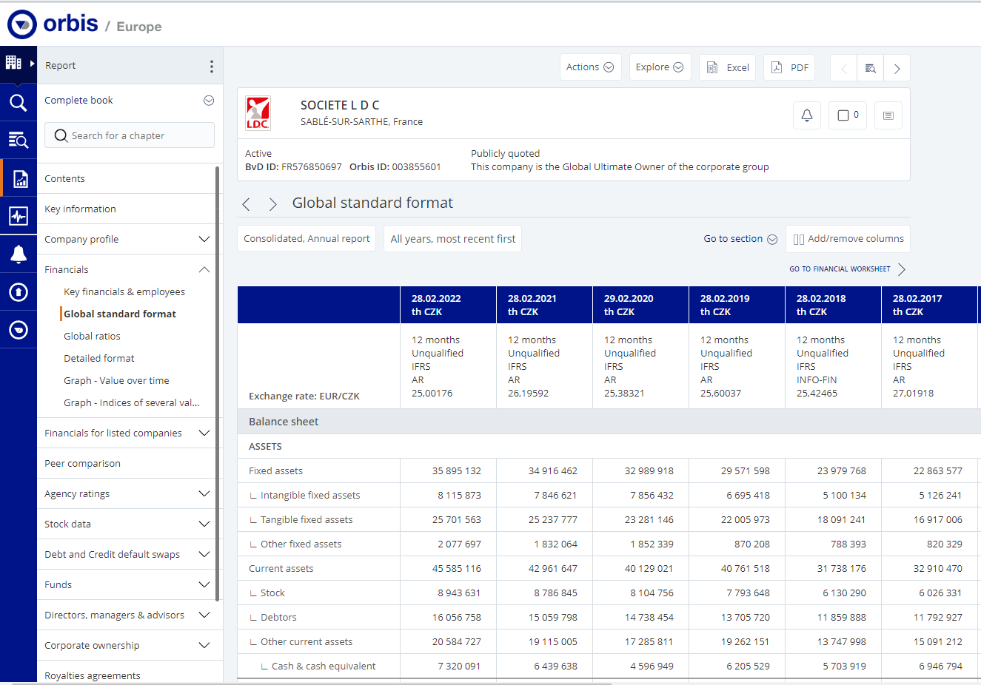
Přidání a nastavení sloupců vč. % podílů
Přepínání mezi jednotlivými kapitolami reportu. Kapitoly s dílčími podkapitolami mají u názvu znak šipky a podkapitoly lze lepnutím na název nebo šipku rozbalit nebo opět sbalit.

První volba z levého menu umožňuje nastavit typ reportu:
- Complete book – nejúplnější přednastavený report
- KYC book – jen úvodní informace a klíčové veličiny
- Summary – stručný report včetně výkazů a ukazatelů
- Financial worksheets – účetní výkazy a ukazatele v tabulkové podobě
- Je zde i možnost přidání a uložení vlastního uživatelského nastavení reportu

Struktura dat o firmě
Nejúplnější struktura dat je označena jako Complete book a má tyto kapitoly:
- Key information: několik klíčových údajů o firmě vč. např. hlavní burzy u obchodovaných firem, základní finanční informace s grafickým vyznačením, zda v daném období rostly nebo klesaly.
- Company profile: kontaktní údaje, identifikační čísla, popis činnosti firmy a její začlenění podle všech číselníků odvětví používaných v databázi, právní informace o firmě, informace o typu účetnictví firmy a dostupných výkazech, základní profil země, ve které firma působí.
- Financials: časové řady finančních dat (pro neobchodované firmy max. 10 let, pro obchodované dlouhá historie od 90. let):
- Key financials & employees: tabulka s několika klíčovými číselnými údaji o podniku tvořící jeho hlavní profil.
- Global standard format: rozvaha a výsledovka ve standardizované podobě s pevným počtem řádků, který umožňuje srovnání firem z různých zemí.
Pomocí dvou tlačítek bezprostředně nad tabulkou (viz obr. 5) je možné přepínat mezi dostupnými typy účetních výkazů, finanční údaje zobrazit v původní měně nebo v jiných uživatelem zadaných měnách nebo místo absolutních čísel zobrazit tempa růstu nebo podíly ze součtu (některé volby jsou dostupné hned po klepnutí na tlačítko, jiné se nastavují pomocí volby Manage layouts).
Za rozvahou a výsledovkou je vždy část tabulky označená jako „Memo lines“ s několika dalšími položkami mimo základní výkaz (např. pracovní kapitál, enterprise value, EBITDA, počet zaměstnanců apod.).
  - Global ratios: předpřipravené finanční ukazatele. Je jich poměrně hodně (včetně tržního násobitele Enterprise value/EBITDA).
Po klepnutí na hodnotu ukazatele v tabulce se zobrazí okénko s jeho výpočtem, ve kterém je vidět jak výpočtový vzorec, tak hodnoty vstupních veličin.
Uživatel si může definovat svoje vlastní ukazatele. Jejich hodnoty jsou uvedeny v rámci Reportu až v poslední kapitole Notes & Custom data – My variables. Vytváření těchto vlastních ukazatelů se provádí mimo Report, a to v poslední sekci My Orbis z hlavního menu (podrobněji viz dále kap. 6.3).
- Detailed format: podrobnější řádky rozvahy a výsledovky, pokud jsou pro danou firmu dostupné
- Graph – Value over time: sloupcový graf s časovým vývojem hodnot jedné vybrané položky, kterou lze pomocí tlačítka Variables nad grafem snadno vybírat ze všech dostupných finančních údajů a ukazatelů.
- Graph – Indices of several values over time: čárový graf s časovým vývojem indexu pěti ukazatelů, lze měnit jak ukazatele, tak bazický rok, od kterého se vývojové indexy počítají.
- Peer comparison: srovnání právě zobrazené firmy se srovnávací skupinou (podrobněji viz kap. 6.6)
- Agency ratings: ratingy přidělené firmě, pokud jsou k dispozici
- Stock data: data z akciových trhů, tato kapitola má smysl jen u obchodovaných společností (podrobněji viz kap. 6.4)
- Debt and Credit default swaps: údaje týkající se rizika selhání dluhu a implikovaný rating
- Funds: přehled spravovaných fondů (týká se finančních institucí)
- Directors, managers and advisors: ředitelé a další klíčové osoby ve firmě, auditoři a bankéři dané firmy, jsou-li k dispozici.
- Corporate ownership: vlastnická struktura, informace o vlastnících a % jejich vlastnictví, informace o dceřiných společnostech a % jejich držených podílů, informace o pobočkách. U mateřských nebo dceřiných společností, které se nacházejí v databázi Orbis, je možné kliknutím na jejich název zobrazit report pro tuto firmu. V levém horním rohu tohoto reportu je odkaz Back to …, který slouží k návratu do reportu původní firmy.
- Royalties agreements: seznam licenčních smluv, jsou-li údaje k dispozici
- New & deals: různé významnější informace o dané firmě z externích zdrojů včetně např. provedených fúzí a akvizic nebo negativních zpráv indikujících problémy dané firmy.
- Research: přehled aktuálních i starších analytických zpráv, které se váží k dané firmě nebo jejímu odvětví, možnost stáhnout požadovanou zprávu v pdf.
- Original documents: přehled originálních dokumentů k dané firmě s možností stažení (ale licence VŠE stahování originálních dokumentů neobsahuje).
- Notes & custom data: vlastní uživatelské poznámky a uživatelská data, zejména vlastní ukazatele, pokud si uživatel nějaké vytvořil

Možnosti práce s oknem Report
Z obrazovky Report lze provádět následující hlavní úkony.

Posun, označení záznamu, export
- Posun na další nebo předchozí firmu pomocí tlačítek se šipkami v pravém horním rohu, v okně se zobrazuje stále stejná kapitola, ale postupně pro další firmy ze seznamu v Results.
- Označit právě zobrazenou firmu pomocí zatrhávacího políčka vedle názvu firmy v záhlaví Reportu (např. pro export – stejně jako u tabulky Results)
- Export se provádí pomocí tlačítek Action, Excel nebo pdf nad oknem s Reportem. Export je možný do několika typů souborů Excelu, Wordu a pdf.
- Přechod na předchozí kapitolu – po zobrazení druhé a dalších kapitol z Reportu se v levém horním rohu okna s Reportem objevuje odkaz „Back to …“, pomocí kterého lze přejít na kapitolu, kterou měl uživatel zobrazenou v bezprostředně předchozím kroku.

Nastavení srovnávací skupiny
Každá firma má nastavenu srovnávací skupinu, se kterou probíhá porovnání u tabulek a grafů, které obsahují prostorové porovnání ukazatelů.
Nastavení srovnávací skupiny se provádí pomocí tlačítka Action nad tabulkou a volby Set peer group. Po kliknutí se objeví okno s těmito možnostmi:
- Standard peer group: standardní skupina, kterou má každá firma nastavenu automaticky, je tvořena odvětvím podle NACE na 4 místa a velikostním vymezením (4 skupiny podle velikosti firmy – velmi velké, velké, středí a malé).
- Own peer group: vlastní srovnávací skupina, která se vybírá z vlastních uložených skupin firem; pro použití vlastní srovnávací skupiny je tedy potřeba nejprve v části Search vyhledat požadovanou skupinu a následně v části Results tuto skupinu uložit.
Praktičtější je ale nastavení srovnávací skupiny přímo v kapitole Peer comparison (viz kap. 6.6), případně Tools (kap. 7).

Úprava formátu reportu
- U kapitol, které mají charakter tabulky, jsou nad touto tabulkou hodnot následující tlačítka, kterými se vyvolají nabídky voleb:
  - Přepínání mezi typy účetních výkazů, je-li jich k dispozici pro danou firmu více (zejména konsolidované a nekonsolidovanými apod.)
  - Pořadí roků, z menu tohoto tlačítka lze případně volit i vnitroroční výkazy, jsou-li k dispozici, zobrazení údajů v lokální měně a zobrazení temp růstu místo absolutních hodnot.
Ve spodní části menu vyvolaného tímto tlačítkem je možno kliknout na link „Manage layouts“, který otevře samostatné okno se seznamem dostupných uspořádání. Na pravém konci řádku s každým uspořádáním je tlačítko, které umožňuje uspořádání editovat nebo nastavit jako výchozí. V pravém horním rohu tohoto okna je tlačítko Create new, kde lze založit vlastní pojmenované uspořádání, případně Import pro import dříve exportovaného vlastního uspořádání. V seznamu dostupných uspořádání je pak možné zvolit editaci vlastního uspořádání, pomocí které lze přidávat do tabulky další veličiny a dělat další úpravy:
    - individuálně nastavit roky
    - volit měnu a jednotky
    - volit typ zobrazení: absolutní čísla, relativní velikosti nebo variabilita
    - přesouvat pořadí sloupců v tabulce
Vlastní upořádání lze exportovat na disk a později opět importovat do databáze.
  - Add/remove columns – možnost přidání sloupce s další veličinou
U finančních tabulek je také možné klepnout na link „Go to financial worksheet“, který tabulky zobrazí tak, že lze přepínat mezi rozvahou, výsledovkou, ukazateli a případně cash flow pomocí záložek nad tabulkou.
- Přepínání mezi formáty reportu a sestavení vlastního formátu reportu:
  - Ve svislém menu zvolit první volbu s označením typu reportu (tj. např. Complete book)
  - Objeví se nabídka dostupných typů reportu, ze kterých lze zvolit požadovaný.
  - V pravém horním rohu nabídky s typy reportů je možné klepnout na link Manage all books. Objeví se seznam přednastavených i případně vlastních uživatelských typů reportu, ze kterého lze volit editaci, případně u vlastních typů i export na disk. V pravém horním rohu tohoto okna je také tlačítko Create new, případně Import.
  - Pomocí tlačítka Create new lze pojmenovat a vytvořit nové vlastní uspořádání reportu, které se pak bude objevovat v seznamu dostupných typů reportu.

Vytváření vlastních ukazatelů
Postup:
- Z hlavního menu zvolit volbu My Orbis v rámci ní v sekci Manage your data zvolit volbu Variables.
- Objeví se tabulka s již vytvořenými ukazateli (která je ale na začátku zcela prázdná). V pravém horním rohu klepnout na odkaz Create new. Objeví se okno pro vytvoření ukazatele, kde se zadá název ukazatele a zkratka. Pod názvem ukazatele je pole Formula, do kterého se sestavuje vzorec. Okno obsahuje dvě záložky Build your formula a Formula options.
- Záložka Build your formula slouží pro sestavení vzorce v poli Formula:
  - V prvním sloupci se volí volby Variables, Functions a Time periods podle toho, co je momentálně potřeba do sestavovaného vzorce zadat. Ke zvolené volbě se vždy objeví ve druhém sloupci jsou skupiny možností a poklepnutí na požadovanou skupinu se ve třetím sloupci zobrazí konkrétní možnosti. Po klepnutí na některou z těchto konkrétních možností se daný ukazatel, funkce nebo časový index objeví v poli Formula na místě, kde byl nastaven kurzor.
  - Vzorec obvykle začne výběrem proměnné, tj. volbou Variables. Ve druhém panelu se pomocí postupného rozklepávání stromu vybere sekce, kde se požadovaný ukazatel nachází, a ve třetím sloupci je třeba klepnout na konkrétní ukazatel. Zkratka ukazatele se objeví v poli Formula.
  - Následně lze myší klepnout do pole Formula, přímo vložit znaménko a zadávat další ukazatel. Znaménka lze do vzorce doplňovat i dodatečně, u složitějších vzorců je vhodné využívat závorek. Pokud je potřeba použít funkci, zadá se pomocí volby Functions obdobným způsobem, jako se vybírá ukazatel.
  - Pokud se má ve vzorci použít ukazatel z jiného roku (nebo průměr), je třeba v poli Formula za zkratku ukazatele vložit časový index pomocí volby Time periods. Pokud u ukazatele není index uveden, tak to znamená, že bude použita hodnota z aktuálního roku.
  - Je možné klepnout na tlačítko Test formula vedle pole Formula, tím se provede testovací výpočet vzorce na jedné společnosti, která je vidět v horní části obrazovky. Klepnutím do pole se společností je možné vybrat jinou společnost pro provedení testového výpočtu.
- Záložka Formula options slouží pro nastavení formátu pro zobrazení výsledku:
  - Volba mezi hodnotou nebo procentem, počet desetinných míst, měna.
  - V případě potřeby zadat parametry pro maximální a minimální hodnotu ukazatele.
  - Nastavení, zda se mají vstupní hodnoty, které nejsou k dispozici, počítat jako nula.
- Po zadání vzorce a nastavení formátu klepnout na tlačítko Save.
- Ukazatel se zařadí do tabulky vlastních ukazatelů, ze které je možné tlačítkem na konci řádku s daným ukazatelem vyvolat nabídku s možností editace nebo exportu ukazatele na disk.
- Vypočítané hodnoty ukazatele jsou uvedeny ve volbě Report z hlavního menu, v poslední kapitole Notes & Custom data – My variables.

Data z kapitálových trhů
Data se zobrazují jen u obchodovaných akciových společností (při zadání dotazu je proto vhodné použít výběrové kritérium „Stock data“ a zvolit možnost „Listed Companies“).
Data o akciích jsou reportu Complete book v kapitole Stock data. Pak se volí z podnabídky tyto možnosti:
- Stock profile – přehled základních informací o emitovaných akciích, počet akcií, tržní kapitalizace, vývoj tržní ceny akcie včetně grafu, koeficienty beta a související korelační koeficienty, volatilita ceny akcie
- Annual stock data – aktuální údaje a minulá časová řada cen akcií, tržní kapitalizace a ukazatelů na 1 akcii
- Annual stock valuation – časové řady násobitelů P/E, E/P(%), P/cash flow, dividendová výnosnost, výplatní poměr, tržní/účetní hodnota (navíc násobitel Enterprise value/EBITDA je přímo součástí „Memo lines“ za rozvahou v standardním reportu dané firmy)
- Pricing series – podrobné časové řady vývoje ceny akcie a obchodovaných objemů, lze přepínat mezi údaji denními, týdenními a měsíčními
- Beta and price volatility – koeficienty beta a související korelační koeficienty podle jednotlivých akciových indexů relevantních pro akcie danou firmu, údaje o volatilitě ceny akcie

Grafy z dat dané firmy
Grafické zobrazení údajů o právě prohlížené firmě lze najít na několika místech Reportu:
- Financials
- Graph – Value over time: sloupcový graf s vývojem hodnoty zvolené proměnné v čase
- Graph – Indices of several values over time: graf vývoje několika zvolených proměnných ve formě bazických indexů s možností volby bazického roku, ve kterém budou mít indexy proměnných hodnotu 100.
- Stocka data
  - Stock profile: graf vývoje ceny akcie s možností nastavení typu grafu, délky období a frekvence dat (graf vývoje ceny akcie s možností zobrazení několika firem nebo indexů v jednom grafu je také ve volbě Tools z hlavního menu)
- Agency rating
  - Graph – company ratings over time: graf vývoje oficiálního ratingu (údaje o ratingu jsou ale k dispozici jen u některých firem
- Debt and Credit default swaps
  - Graf vývoje pětiletého spreadu analyzované firmy a až 5 dalších firem ze skupiny
- Corporate ownerschip
  - Ownership structure: graf vlastnické struktury s možností volby zobrazení vlastníků dané firmy, nebo naopak jejích dceřiných společností
  - Geographic footprint: mapa s počty firem z dané skupiny v jednotlivých zemích

Peer comparison (srovnávací zpráva)
Kapitola Peer comparison obsahuje tabulku umožňující srovnání analyzované firmy se srovnávací skupinou. Pomocí tlačítek nad tabulkou je možné měnit nastavení různých parametrů.
Obr. 6: Report – kapitola Peer comparison (tabulka pro srovnávací analýzu)
Statistic: volba statistických měr za celou skupinu
Nastavení srovnávací skupiny
Sloupce
Firmy
Údaj o pozici firmy
Měna a jednotky
Nastavení roku

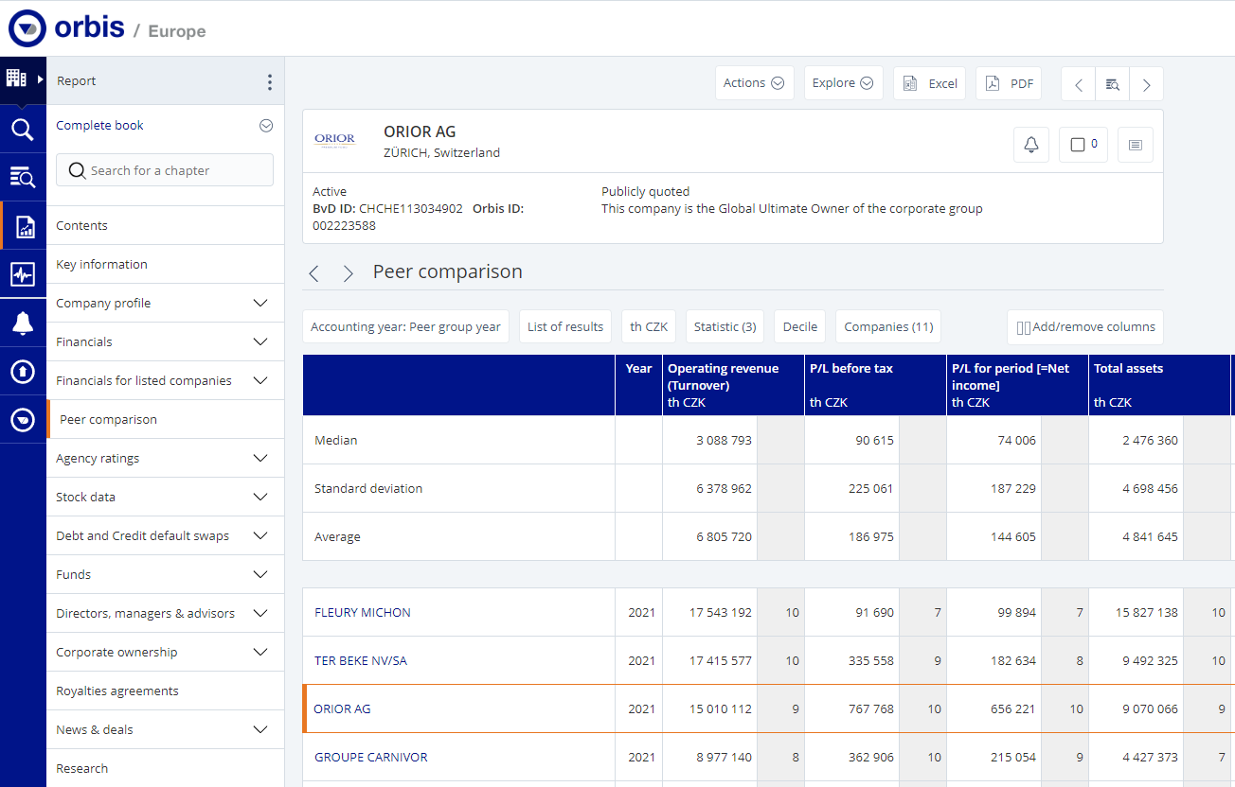
Vyznačení pozice dané firmy v rámci skupiny (pořadí, decil …)
Statistické míry za celou skupinu
Analyzovaná firma, tj. ta která je v Reportu právě zobrazena, je v tabulce zvýrazněná

Tlačítka nad tabulkou umožňují nastavit tyto volby:
- Rok: je vhodné nastavit konkrétní rok, aby srovnání bylo časově jednoznačné
- Srovnávací skupina: nastavují se dvě úrovně:
  - Volba srovnávací skupiny, k dispozici jsou možnosti:
    - Own peer group, if not standard peer group: použije se individuálně nastavená skupina, pokud byla nastavena, a pokud nebyla nastavena, tak se použije standardní skupina,
    - Standard peer group: standardní skupina je tvořena čtyřmístným NACE analyzovaného podniku,
    - List of results: aktuálně vyhledané podniky, které jsou v seznamu Results,
    - Use a company set: dříve uložená skupina firem
  - Užší výběr, s jakými podniky v rámci výše vymezené srovnávací skupiny se bude daná firma porovnávat. Z vyklápěcího pole je možné zvolit:
    - 4, 10 nebo 20 firem nejbližších analyzovanému podniku podle zvoleného ukazatele,
    - 5 až 2 500 top firem podle zvoleného ukazatele.
Zároveň se zadává, zda má být výběr nejbližších nebo top firem prováděn mezinárodně nebo jen z národních firem, podle jakého ukazatele a v jakém roce.
Pozor, že podle tohoto nastavení srovnávací skupiny se bude provádět celá srovnávací analýza. Tj. budou se k ní vztahovat statistické míry počítané za celou skupinu i pozice uváděné u jednotlivých hodnot každé firmy v tabulce.

Obr. 7: Okno s volbami pro nastavení srovnávací skupiny
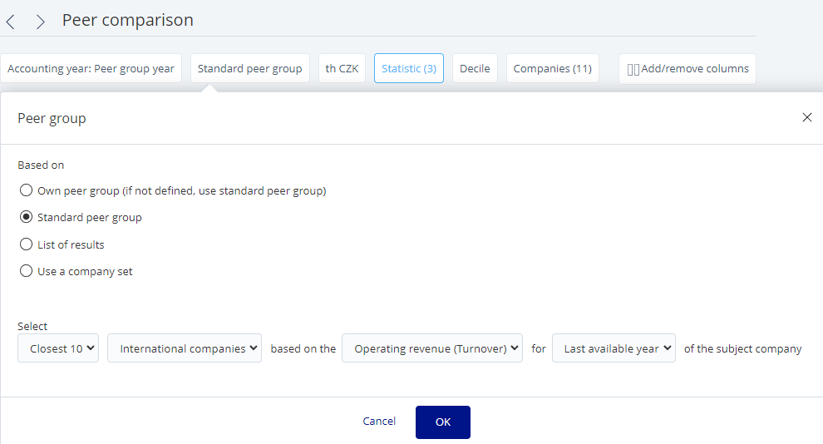
- Měna a jednotky
- Statistic: zatržení statistických měr, které se mají počítat za srovnávací skupinu. Lze volit: medián, standardní odchylka, průměr, součet, kvartily, decily, horní limit, dolní limit, počet firem s hodnotou. Hodnoty zvolených statistických měr se zobrazují hned na začátku tabulky.
- Pozice: volba formy vyznačení pozice u každé hodnoty jednotlivých firem v tabulce. Lze volit: nevyznačovat nic, pořadí v rámci skupiny (rank), kvartil nebo decil.
- Companies: možnost ručně vyřadit ze skupiny konkrétní firmy
- Ad/remove columns: možnost přidávat sloupce tabulky a nastavení požadovaných proměnných nebo ukazatelů, které se mají v tabulce zobrazovat

Tools – statistické analýzy
V sekci Tools z hlavního menu se nachází několik typů analýz, které budou aplikovány na vybrané firmy. Nejdříve je tedy nutné provést výběr skupiny firem v sekci Search a teprve potom použít Tools.
Obr. 8: Přehled dostupných analýz v sekci Tools
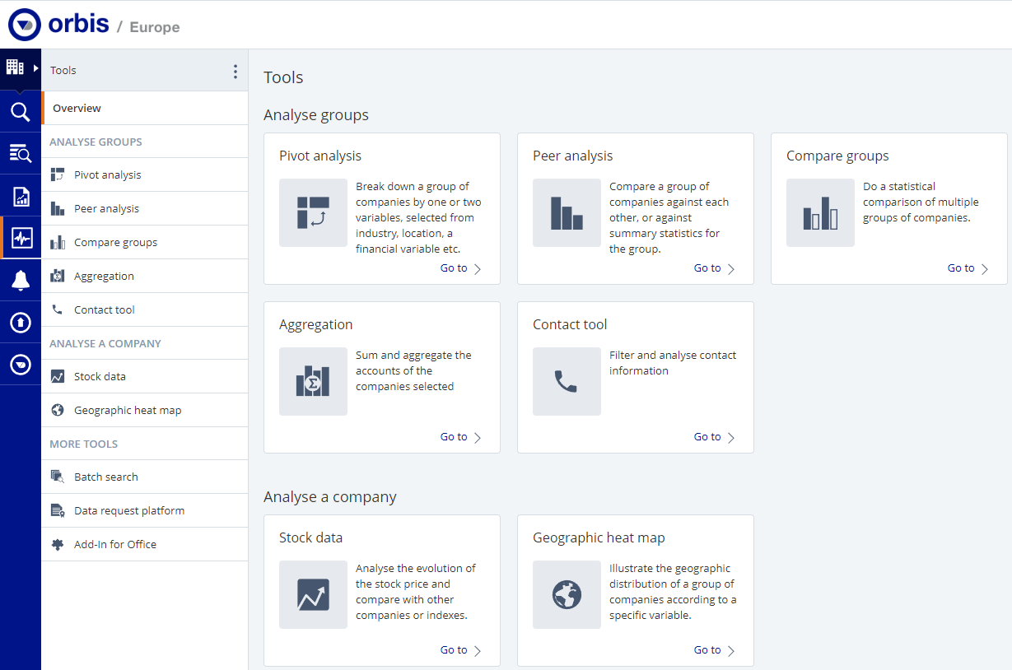
Většina analýz se nachází v části označené jako Analyse groups. Tyto analýzy, na rozdíl například od srovnávací analýzy dostupné z části Report, nepracují s žádnou pevně danou jednotlivou firmou, ale jen s celými skupinami, případně libovolnými firmami zahrnutými v aktuálně vyhledané skupině.
Analýzy v části označené Analyse a company se týkají firmy aktuálně zobrazené v sekci Report. Tyto analýzy jsou obdobné výstupům v rámci Reportu, ale mají některé možnosti navíc. Například do grafu vývoje cen akcie je možné přidat až 9 dalších společností.

Skupinové analýzy (Analyse groups)
Po zvolení požadovaného typu analýzy se objeví seznam několika přednastavených analýz. Nad nimi jsou dvě tlačítka:
- Create new – umožňuje vytvořit vlastní analýzu, vlastní analýzy lze ukládat
- Manage – umožňuje upravovat vytvořené analýzy
Vytváření analýz probíhá intuitivně přímo v prázdné tabulce, ve které se nastavují proměnné včetně jejich parametrů pro řádky, pro sloupce a případně další veličiny v tabulce. Po nastavení požadovaných proměnných je potřeba v tabulce klepnout na tlačítko Calculate Values. Po změně nastavení v analýze se v horní části obrazovky objeví řádek s možností uložení analýzy.
Nad tabulkou je u většiny analýz tlačítko pro přepínání mezi zobrazením ve formě tabulky a ve formě grafu (pokud je u dané analýzy graf k dispozici).
K dispozici jsou tyto skupinové analýzy:
- Pivot analysis (segmentační analýza) – ukazuje podrobněji rozložení jednoho ukazatele v jednom roce ve vymezené skupině firem, a to podle dvou kritérií. Výchozím výstupem je tabulka, kde řádky tvoří první kritérium pro členění skupiny a sloupce tvoří druhý ukazatel, podle kterých bude skupina rozdělena do nastavených intervalů (u číselných ukazatelů většinou do kvartilů nebo decilů, případně může jít o seznam hodnot popisné proměnné, např. seznam zemí). Samotné hodnoty (deskriptivní proměnnou) v tabulce tvoří počet firem nebo agregace některého zvoleného ukazatele.
Kromě tabulky lze zobrazit segmentaci skupiny ještě pomocí sloupcového grafu a kruhového grafu.
- Peer analysis (Srovnávací analýza):
Srovnání společností ve skupině: vybraná skupina firem je dána výsledky dotazu v části Search. Je potřeba vybrat ukazatele. Lez přepínat mezi uspořádáním tabulky podle roku, podle společnosti nebo podle ukazatele. U jednotlivých hodnot ukazatelů u každé firmy je možné zobrazit pozici ve formě pořadí, kvartilu nebo decilu. Při uspořádání tabulky podle let nebo podle ukazatele jsou na začátku tabulky uvedeny mediány, směrodatné odchylky a průměry za skupinu.
U této analýzy jsou k dispozici čtyři typy grafů:
- Bar chart: sloupcový graf pro jeden ukazatel a jeden rok, který obsahuje hodnoty zvoleného ukazatele za všechny firmy ve skupině a může zobrazovat i sloupce s mediánem, průměrem a směrodatnou odchylkou
- Pie chart: kruhový graf zobrazující podíly na celku pro 1 ukazatel a 1 rok. Lze ho použít jen pro absolutní ukazatele, protože u poměrových by nedával smysl. Nevýhodou je, že výseče se zobrazují jen pro zvolený počet firem s největší hodnotou ukazatele a má-li být analyzována menší firma, tak její výseč vidět není.
- Distribution chart: kvartilový graf, který ukazuje rozložení hodnot zvoleného ukazatele ve skupině do kvartilů a zároveň vodorovnou přímkou zobrazuje, do kterého kvartilu spadá zvolená firma ze skupiny. Pod grafem je uvedena stručná charakteristika skupiny, pokud jde o rozložení hodnoty ukazatele.
- Lorenz curve: Lorenzova křivka pro 1 ukazatel a 1 rok. Zobrazuje rozložení skupiny podle postupně kumulované hodnoty ukazatele a v rámci křivky je oranžově zvýrazněn úsek odpovídající jednomu zvolenému podniku. Čím je křivka vzdálenější od přímky, tím je rozložení hodnot nerovnoměrnější a zároveň Giniho koeficient se více blíží hodnotě 1. Graf lze ho použít jen pro absolutní ukazatele.
Pro srovnávací analýzu oceňované firmy je vhodný zejména distribuční (tj. kvartilový graf), případně sloupcový graf včetně zobrazení mediánu nebo průměru za skupinu.
Obr. 9: Peer comparison – Distribution chart (kvartilový graf) a ovládací prvky
Přepínání mezi tabulkou a grafem
Volba ukazatele
Nastavení roku
Výběr typu grafu
Možnost změny firmy

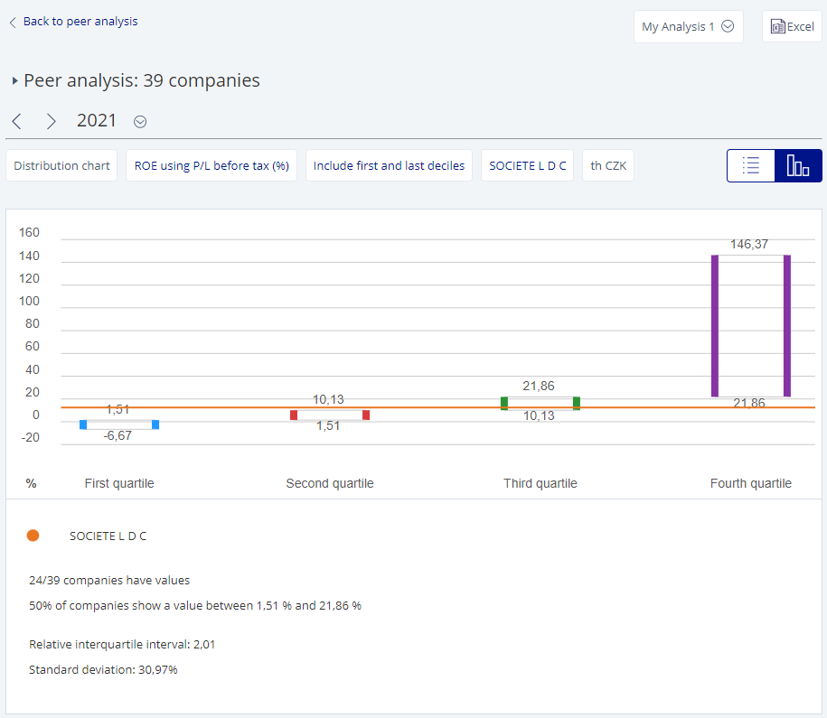
Umístění hodnoty zvolené firmy

- Compare groups (Srovnání skupin společností): je možné vybrat až 12 skupin, jako skupinu lze zvolit výsledky aktuálně zadaného dotazu, dříve uložený vyhledávací dotaz nebo dříve uloženou skupinu firem. Pro porovnání lze vybrat více ukazatelů. Výstup může mít tyto formy:
    - tabulka
    - sloupcový graf pro zvolený ukazatel
    - vývojový graf s indexy ukazatelů.
V tabulce nebo grafech lze zobrazovat průměry, mediány, směrodatné odchylky a počty firem v jednotlivých skupinách, dále pak součty, kvartily, decily, horní a dolní limit. Tyto statistické míry se volí ve stejném místě, kde se do analýzy vybírají ukazatele a kde je přepínání mezi kartou Variables a Aggregated values.
- Aggregation (Agregace) – sečte hodnoty z výkazů za všechny podniky ve skupině a z nich jsou spočítány ukazatele, zobrazovány jsou tedy u absolutních čísel součty za skupinu, u poměrových ukazatelů průměry za skupinu. Výstup může mít tyto formy:
    - tabulka se zvolenými bloky položek (klíčové veličiny z profilu, finanční výkazy, poměrové ukazatele nebo uživatelem definované ukazatele); u jednotlivých hodnot položek v tabulce je zároveň vidět počet firem, který měly daný údaj uvedený
    - sloupcový graf vývoje jednoho ukazatele v letech
    - čárový graf vývoje několika současně ukazatelů v letech (indexy)
- Contact tool (Kontakty) – nástroj pro vytvoření tabulky kontaktních údajů za všechny firmy v aktuálně vyhledané skupině s možností volit pozici kontaktu, které mají být v tabulce uvedeny (manažeři, auditoři, ředitelé prodeje, marketingu apod.).

Analýzy za jednotlivé společnosti (Analyse a company)
- Stock data (Akciová data) – graf nebo tabulka vývoje ceny akcie nebo indexu vývoje akcie. Lze volit délku období a frekvenci dat. Graf nebo tabulka se zobrazuje vždy pro jednu firmu ze skupiny aktuálně vyhledané dotazem. Mezi jednotlivými firmami je možné se pohybovat šipkami v pravého horním rohu.
Do grafu nebo tabulky je možné k údajům o akcii dané firmy přidávat data za více dalších firem, nebo data za akciové indexy.
- Geographic heat map (Geografická mapa) –tabulka nebo grafická mapa s vyznačením zemí, ve kterých se nacházejí firmy aktuálně vyhledané dotazem. V tabulce i grafu lze pro každou zemi nechat zobrazovat počet firem, počet zaměstnanců nebo některou klíčovou finanční veličinu (provozní výnosy, výsledek hospodaření, cash flow, celková aktiva, vlastní kapitál). Finanční položka přitom může být buď ve formě součtu, nebo ve formě průměrné hodnoty za vyhledané firmy v dané zemi.

Další nástroje (More tools)
V této skupině jsou nástroje spíše „technického“ charakteru. Z nich nejužitečnější může být nástroj Batch search, který umožňuje vložit soubor pro hromadné vyhledání až 1 000 firem.

